Laboratoria do testowania akredytowane przez austriackie ministerstwo.
Testowanie w fazie rozwoju produktu zwiększa jakość produktu.
Produkty B&R są zgodne ze wszystkimi standardami, co jest udokumentowane odpowiednimi certyfikatami. Aby jak najszybciej wprowadzić produkt na rynek, B&R utrzymuje wewnętrzne laboratorium do przeprowadzania testów, które mieści się w siedzibie firmy w Eggelsbergu, w Austrii. Tutaj, B&R może oficjalnie przeprowadzać testy do certyfikacji, mając na uwadze, że czynniki środowiskowe nie mają negatywnego wpływu na pracę systemów, i odwrotnie, że żsystemy nie wpływają ujemnie na środowisko. Na początku lutego, odpowiedzialne za certyfikacje niemieckie ministerstwo przyznało laboratorium akredytacje zgodności z normą EN ISO/IEC 17025:2007.
Produkty firmy B&R bez problemów oprały się wszelkim wpływom środowiska.
Producenci korzystają z produktów B&R w maszynach i liniach technologicznych na całym świecie, włączając w to równiez maszyny mobilne i systemy nabrzeżne, morskie. W konsekwencji,produkty te są poddawane ekstremalnym temperaturom, wstrząsom, wibracjom, zasoleniu powietrza i wody oraz radiacji emitowanych przez radiostacje i radary. Nawet w tych niesprzyjających warunkach, produkty B&R pracują niezawodnie przez wiele lat.
Laboratoria B&R testują wpływ środowiska na urządzenia..
W środowisku laboratorium testowego, technicy sa w stanie symulować różne warunki środowiskowe, na które później narażone będą urządzenia. Komory w kontrolą klimatu ustalają temperaturę w zakresie od -40 do +85 °C t i odpowiednią wilgotność w zakresie od 10 do 98 procent.. Testy zaprojektowane są w taki sposób, by poddawać produkty działaniu wszystkich odmian klimatu podczas ich pracy i upewnić się też, że częste zmiany temperatur nie powodują przedwczesnego starzenia się produktów. Ponadto, urządzenia poddawane są silnym mechanicznym naciskom podczas testów wstrząsowych i wibracyjnych.
Produkty wystawiane są też na działanie 5% roztworu soli w celu przetestowania odporności na korozję. Test wysokiego napięcia polega na podaniu napięcia o wartości 6,5 kV w celu zbadania czy nie występuje iskrzenie pomiędzy obwodami płytek ze zbadaną rezystancją upływu na poziomie 1500V. Badanie odporności odbywa się w ekranowanej obudowie, wyładowaniami do 30 kV, impulsami do 5,5 kV i napięciem udarowym do 5 kV w celu określenia kompatybilności elektromagnetycznej urządzeń.
... i skutki działania urządzeń na środowisko
I tak, są też surowe przepisy regulujące dopuszczalne oddziaływanie urządzeń na środowisko, w którym pracują. W typowym środowisku elektrycznym, jak w przypadku B&R, skutki te obejmują emisję dźwięku, ciepła i fal radiowych oraz odprowadzanie przepięć i harmonicznych z powrotem do sieci elektrycznej. Czynniki te ą również testowane w zamknięciu. W pół-akustycznej komorze, która ma długość ponad 9 metrów , szerokość 5 metrów i wysokość pól metra, dokonuje się pomiarów emisji elektromagnetycznych, które to mierzy się w zakresie gigahertzów w odległości 3 metrów.
Wewnętrzne laboratorium B&R podnosi jakość produktów
Od momentu otrzymania akredytacji przez niemieckie federalne Ministerstwo Ekonomii, Rodziny i Młodzieży w lutym 2013 roku, laboratorium testowe B&R osiągnęło status w pełni akredytowanego obiektu do przeprowadzania testów. "Posiadanie własnego akredytowanego laboratorium do testów daje nam dużą autonomię," mówi Franz Stadler, dyrektor ds. testów laboratoryjnych w B&R. "Możemy przeprowadzać testy częściej podczas rozwoju i ciągle polepszać jakość naszych produktów".

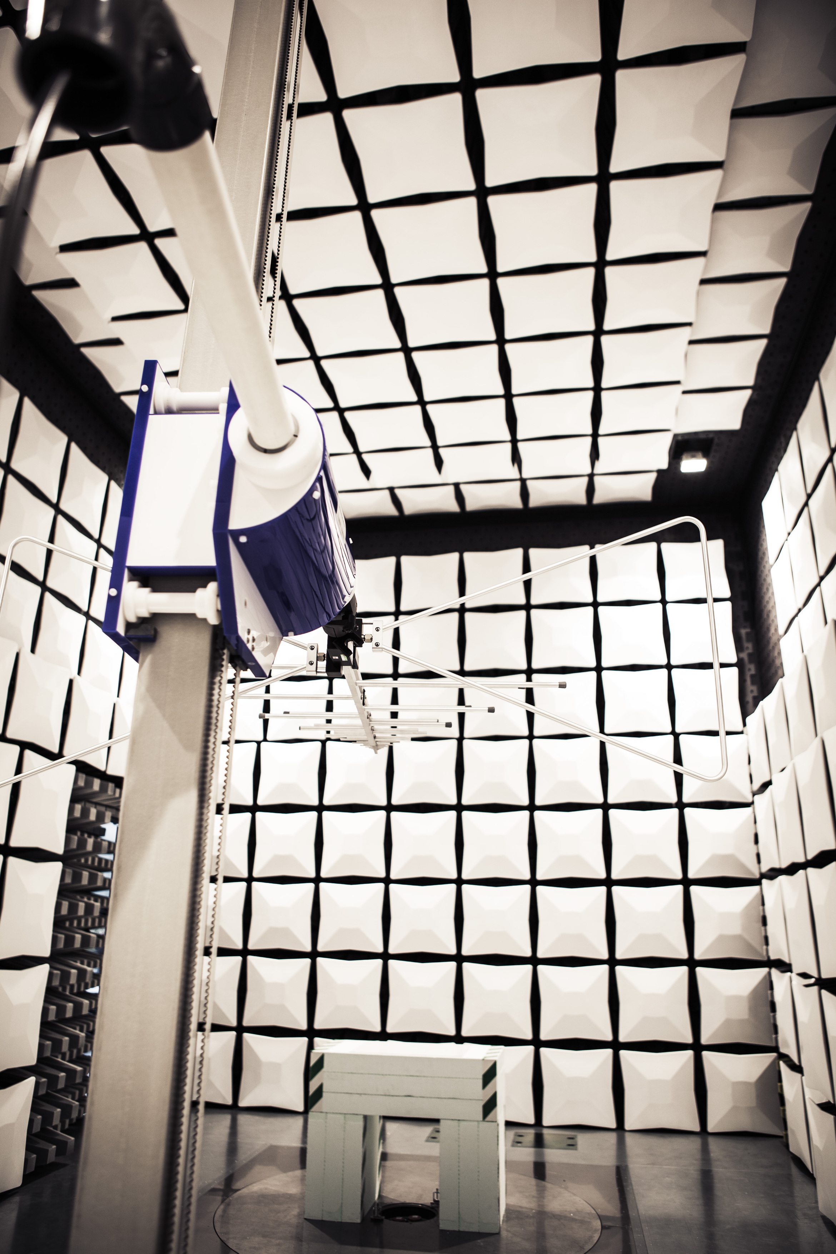
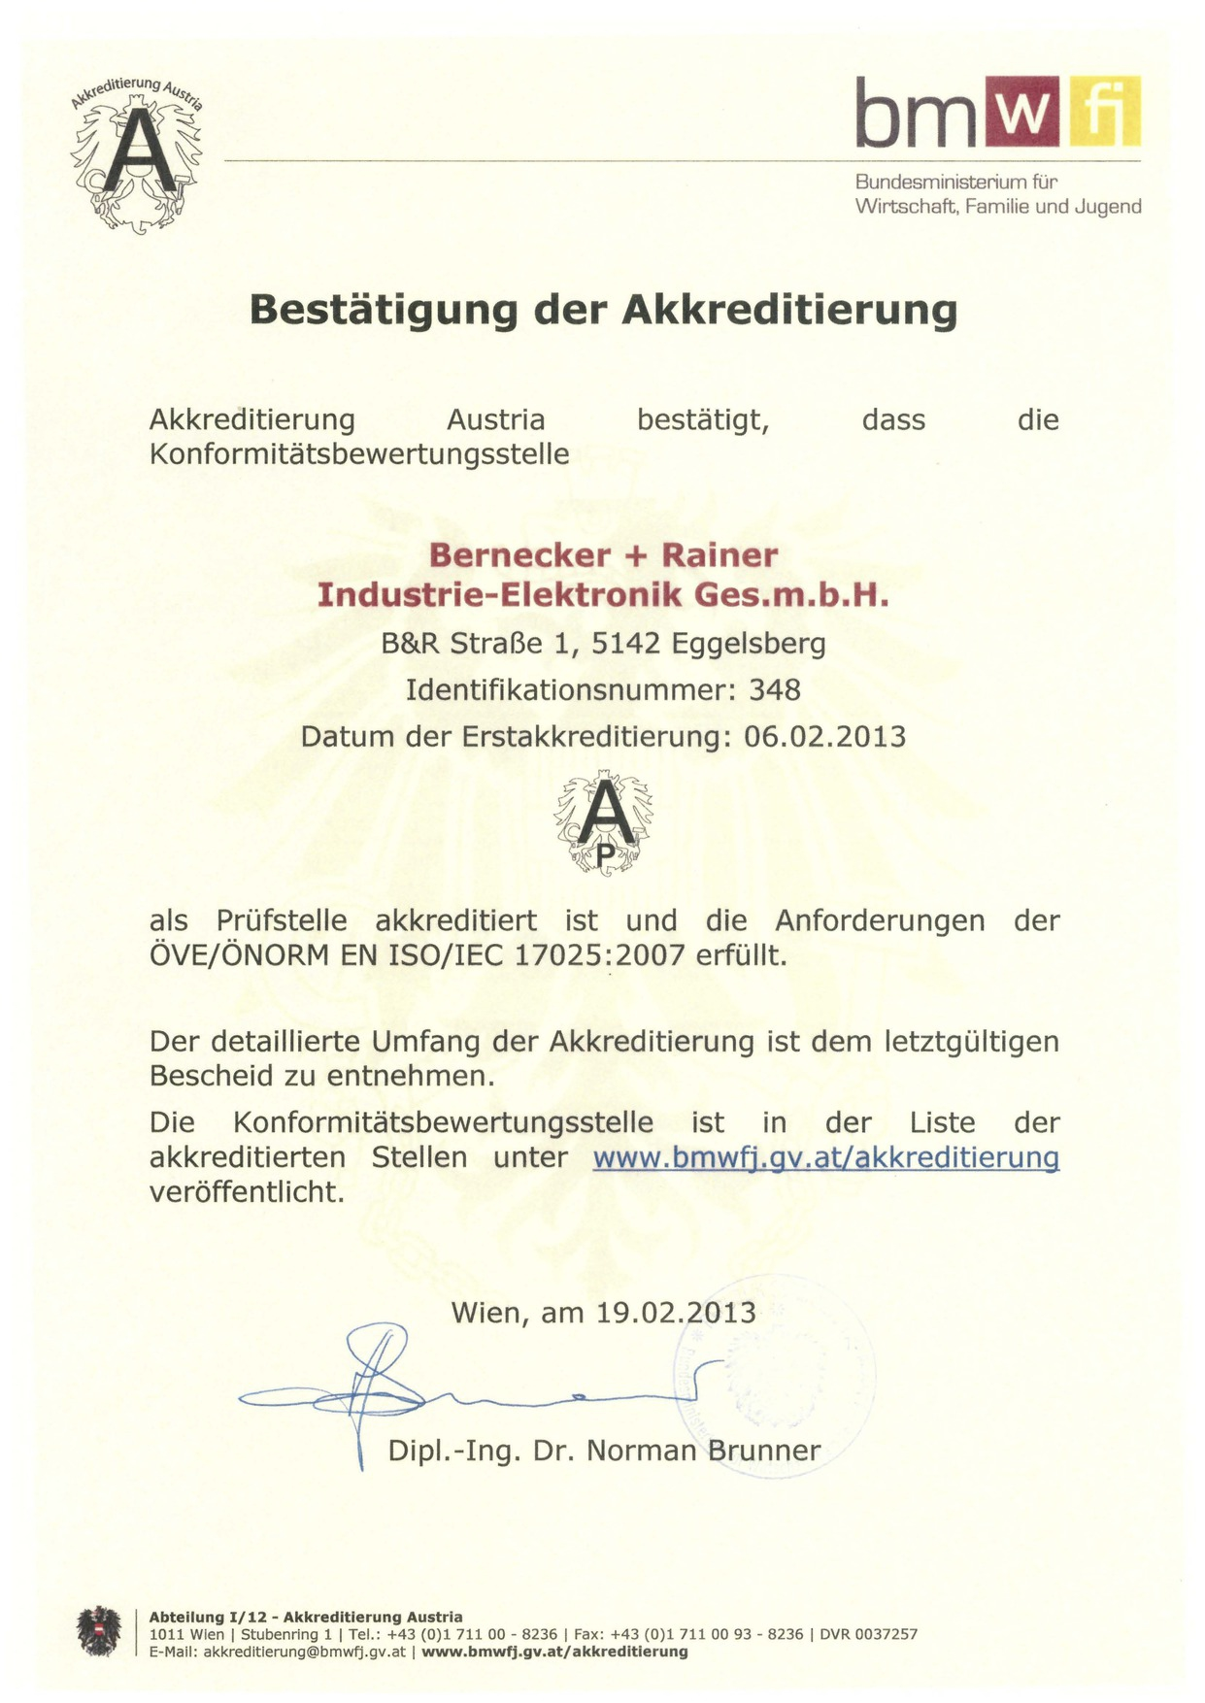

O firmie B&R
B&R to innowacyjna firma z branży automatyzacji z siedzibą w Austrii i przedstawicielstwami na całym świecie. Od 6 lipca 2017 B&R stała się jednostką biznesową Grupy ABB. Jako globalny lider w automatyce przemysłowej, B&R łączy najnowocześniejsze technologie z kunsztem inżynieryjnym, oferując klientom z praktycznie każdej branży kompleksowe rozwiązania z zakresu automatyki maszyn i automatyki zakładowej, sterowania napędami, interfejsów HMI oraz zintegrowanej technologii bezpieczeństwa. Dzięki standardom komunikacji przemysłowej IoT, takim jak OPC UA, POWERLINK i openSAFETY, a także z wydajnym środowiskiem programistycznym Automation Studio, B&R nieustannie przedefiniowuje przyszłość technologii automatyzacji. Duch innowacyjności, który prowadzi B&R na szczyt przemysłowej automatyzacji, jest wzmacniany zamiłowaniem do upraszczania procesów i wyprzedzania oczekiwań klientów.
Aby uzyskać więcej informacji odwiedź stronę www.br-automation.com

